令和6年3月2日
ごみゼロ推進員（廃棄物減量等推進員）研修会資料

- 研修会の目的
一般廃棄物減量等推進員（ごみゼロ推進員）に地域でごみ減量・資源循環に取り組んでいただくため、市の新しい取り組みやごみの排出時の注意点、排出方法の変化等を研修会の機会にお知らせし、自治会内で考えていただくためのものです。

- 水銀含有物（蛍光灯や電池等）の適切な排出について
令和5年度に一時的に可燃ごみを処理施設（浅川清流環境組合）で、焼却施設が定める公害防止基準値を超える水銀値が検出されました。
この基準値を超えた原因は、可燃ごみの中に水銀若しくは水銀含有物が含まれていたためだと考えられます。
蛍光灯などのランプ類、機器、計器類（蛍光ランプ、殺菌灯、水銀式血圧計、水銀式体温計、無機薬品、ボタン電池、ガラス製水銀温度計、液柱型水銀気圧計、水銀スイッチ、水銀整流器など）が、可燃ごみの袋の中に含まれていたものと考えられます。
今回の数値が、直ちに人体や社会生活や環境に影響を及ぼす数値ではございませんが、長期間にわたると市民の皆さんにお伝えし、注意を喚起するとともに適切な排出の促すことが、必要だと考えています。
水銀は、古くはその形状や色から丹や辰砂、水がねと呼ばれ、建物の赤色の塗料やアガルマム（水銀合金）を使って仏像などの鍍金（金メッキ）、防腐剤等に使われていました。複合物が薬品として使われていたこともありました。
国産の一般的な電池やボタン電池には、現在、水銀は使用されていません。外国製の電池やおもちゃ等の中には水銀を使用した電池が含まれていることがありますし、日本でも1992（平成4）年以前から電池が入ったまま放置された古い電池には水銀が含まれているものもあります。
水銀が含まれていない金属等でできたものは、不燃ごみですが、市ではそうした水銀含有電池が含まれている可能性が否定できないためすべてを“有害ごみ”として処理しています。
水銀は適切に処理しないと空気中に拡散し、土壌を汚染し、生活環境や人体に悪影響を及ぼす可能性があります。有害ごみと現在市が定めている蛍光灯、電池、スプレー缶、ビデオテープ等は、有害ごみとして適正な排出をお願いいたします。
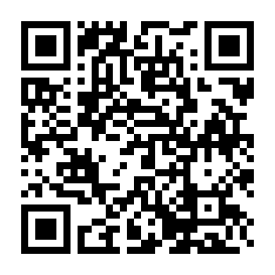
〇 「有害ごみ」の出し方
有害ごみの出し方

- 蛍光灯等の排出のしかた
  - 蛍光灯は収集運搬の際に元箱などに入れて割れないようにしてプラスチック類ごみ袋の横に排出してください。
  - 電球型の蛍光灯や滅菌ランプ、ガーデンランプ、ブラックライトなどにも水銀が使われていますので排出にはご注意ください。

    - 水銀が全く使用されていないＬＥＤ灯、ＬＥＤ-ＵＶライトやＬＥＤ電球、一般の電球、ナツメ球、グロー球は、不燃ゴミです。有害ごみではありません。お皿やコップ、靴などと一緒に不燃ごみ袋に入れて排出してください。ガラス等が付いている場合は、排出の際には「割れ物あり」のメモ書きを袋の上に貼り付けてください。

- 電池の排出のしかた
  - 電池は、透明または半透明の袋に入れてプラスチック類ごみ袋の横に有害ごみとしてお出しください。
  - リチウムイオン電池は、必ず、電極部分をビニールテープなどで被覆して排出してください。

〇 スプレー缶の排出のしかた
〇 中身を使い切ったスプレー缶の捨て方
  - プラスチック類ごみの横に透明または半透明のビニール袋に入れて、「有害ごみ」としてお出しください。
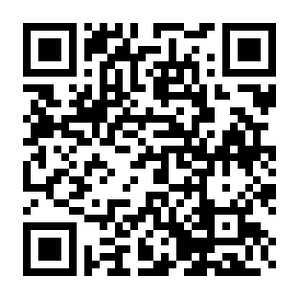
スプレー缶の出し方

〇 中身の入ったガスカートリッジやスプレー缶の捨て方
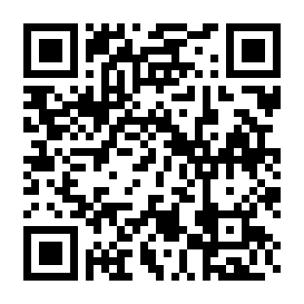
  - クリーンセンター事務所か、市役所一階の市民相談まで不燃ごみ袋に入れてお持ちください。簡易ガスライターなども同様に不燃ごみ袋に入れてお持ちください。
中身に入ったスプレー缶の出し方
  - スプレー缶等は、使い切ってからお出しください。
  - 有害ごみ以外では、決して排出しないでください。

  - 絶対にご自宅で缶の穴あけ作業をしないでください。

